ШАГ 1

Общие сведения о работодателе
Проверьте автоматически предзаполненные сведения из профиля организации на портале «Работа России» и заполните остальные поля блока.
Если вы не индивидуальный предприниматель, то поле КПП обязательно для заполнения.
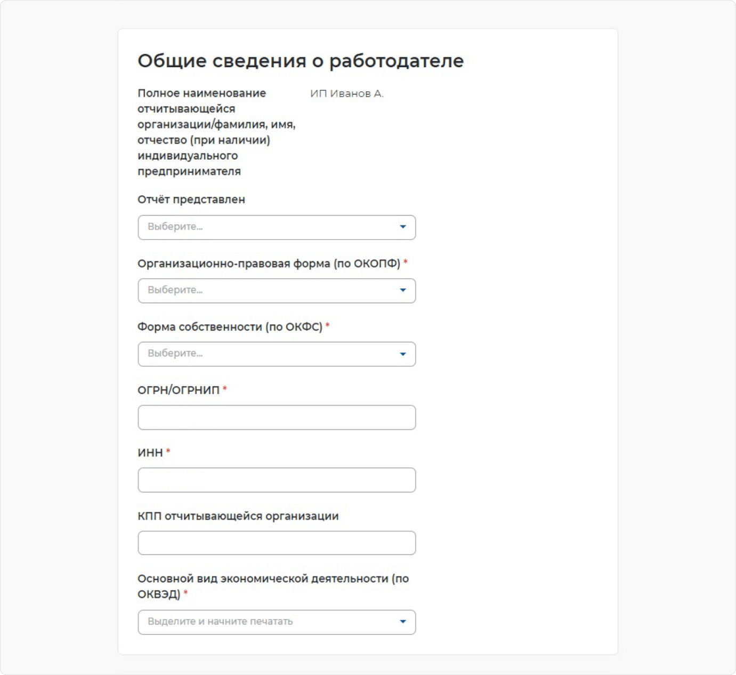
ШАГ 2

Контакты
Проверьте автоматически заполненные сведения из профиля организации на портале «Работа России». При необходимости сведения можно скорректировать вручную. Уведомления будут приходить в личный кабинет на портале «Работа России» и дублироваться на указанную электронную почту.
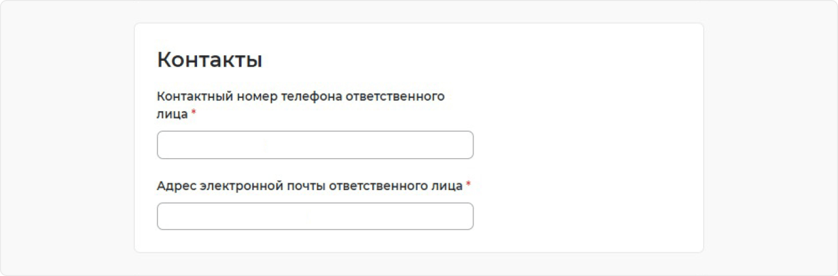
ШАГ 3

Адрес фактического нахождения отчитывающейся организации/места проживания индивидуального предпринимателя
Заполните блок сведений.
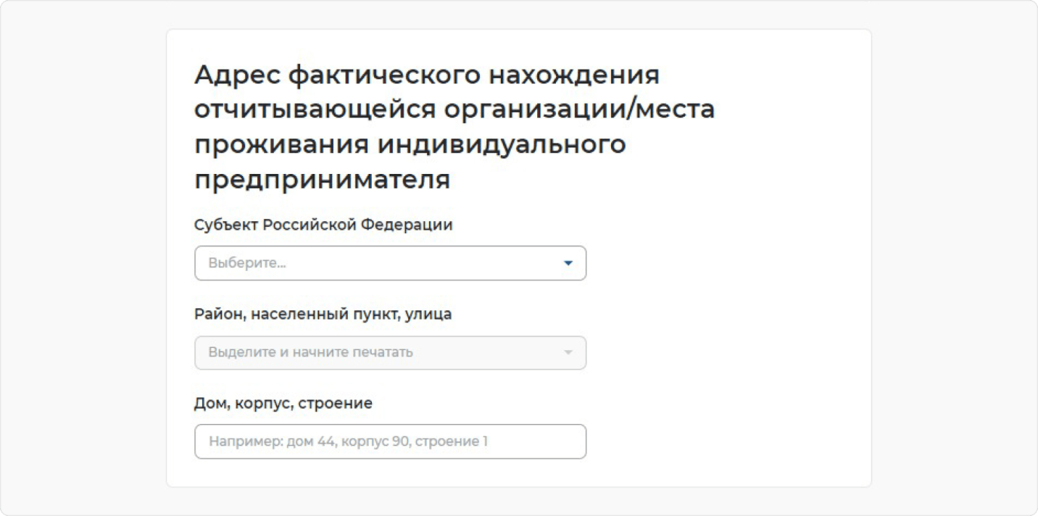

ШАГ 4

Место предоставления сведений
Выберите субъект Российской Федерации (РФ), в соответствии с расположением рабочих мест. Выберите в поле «государственное учреждение службы занятости населения», РГКУ «ЦЗН по Карачаевскому муниципальному району».
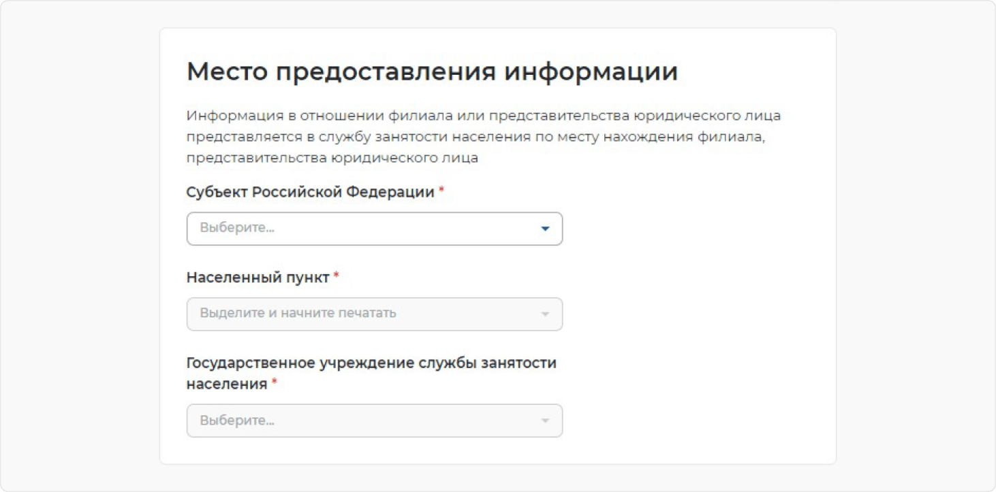

ШАГ 5

Списочная численность работников отчитывающейся организации в субъекте
Укажите количество работников (сотрудники находящиеся в декретном отпуске включительно)
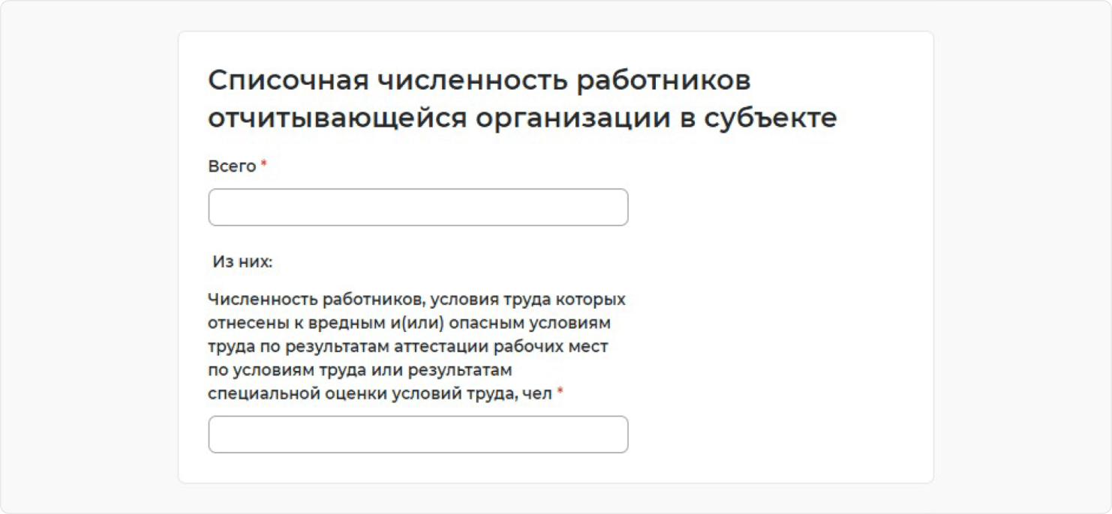
ШАГ 6

Среднесписочная численность работников за отчётный период (без учёта работников, условия труда которых отнесены к вредным и (или) опасным условиям труда по результатам специальной оценки условий труда за отчётный период)
Укажите количество работников
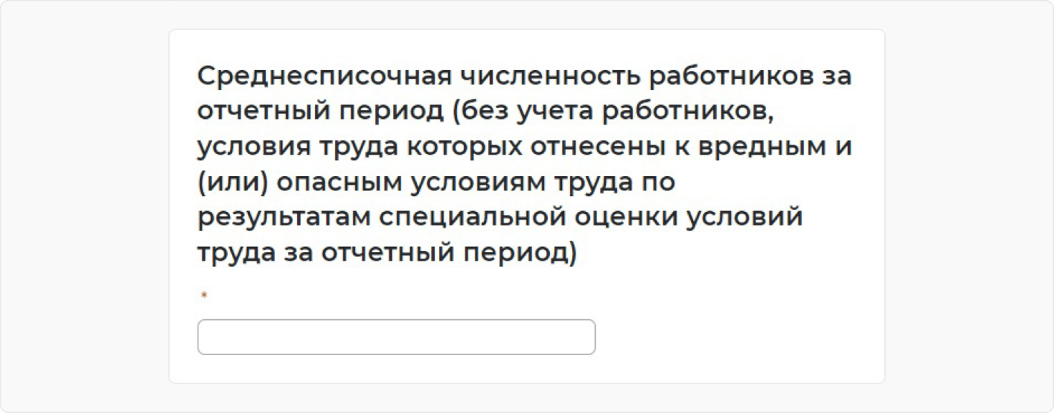
ШАГ 7

Выполнение квоты для приёма на работу инвалидов
Заполните блок сведений.
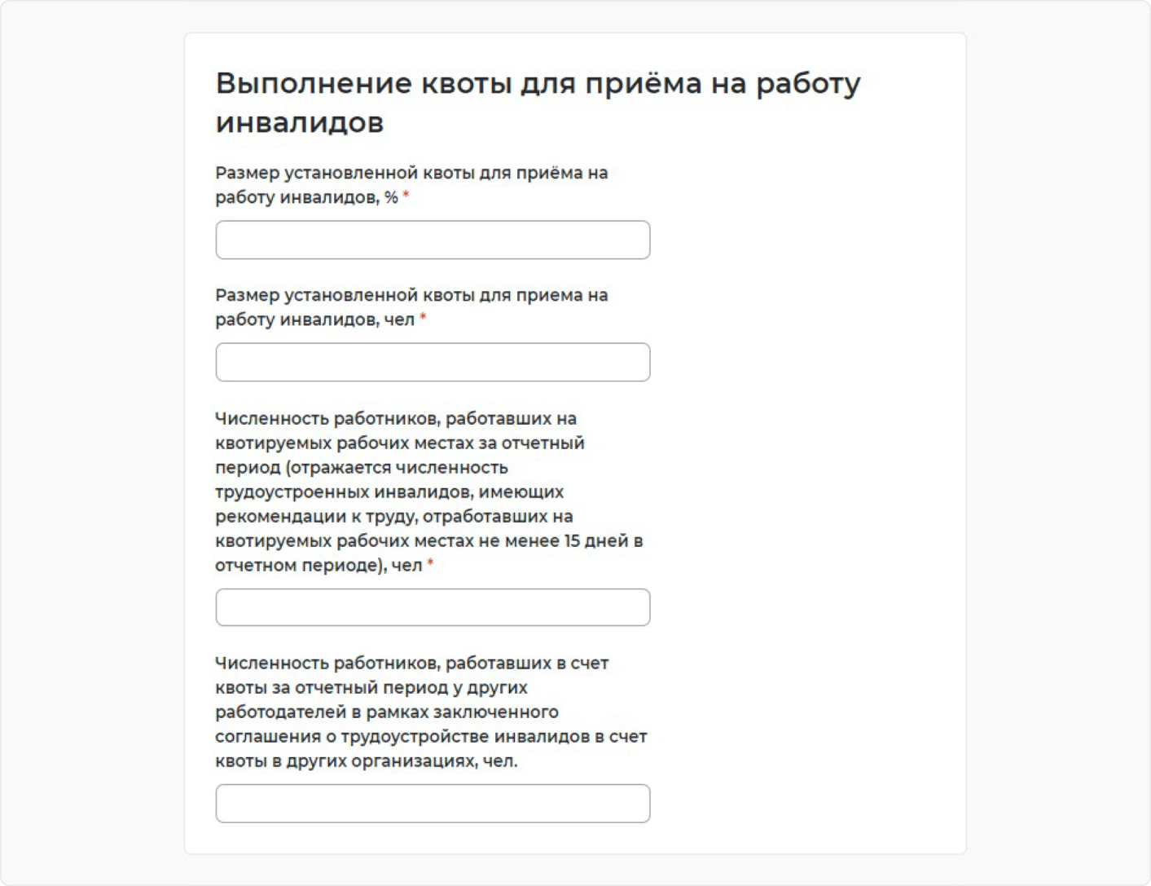
ШАГ 8

Сведения о работающих инвалидах
Передвиньте переключатель, если есть работники, имеющие инвалидность и укажите информацию по каждому из них, с помощью кнопки "Добавить"
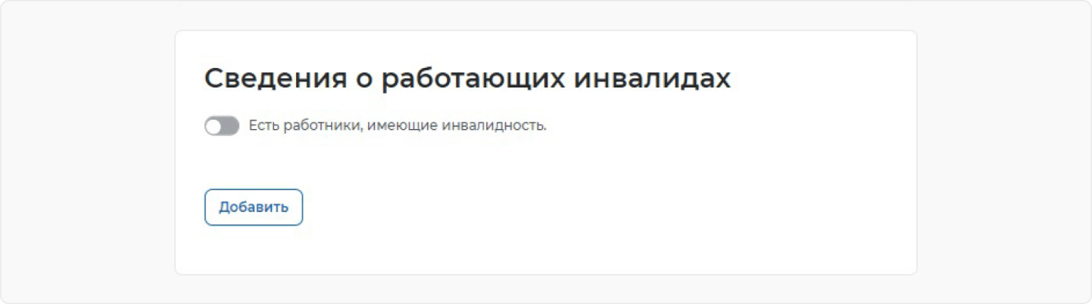
ШАГ 9

Количество специальных рабочих мест для трудоустройства инвалидов
Укажите количество рабочих мест.
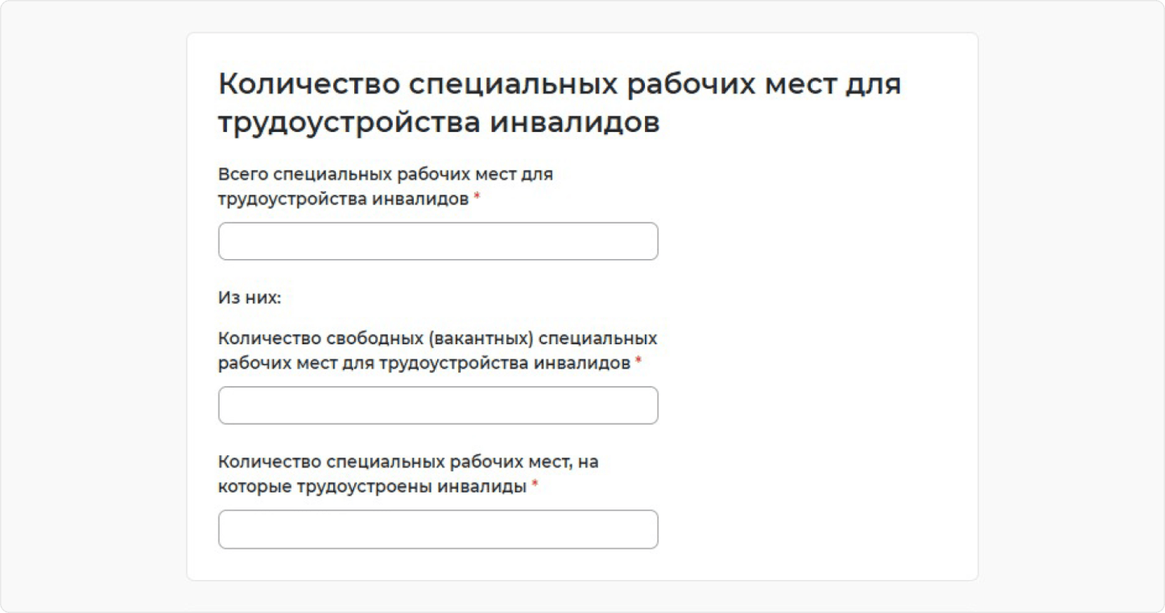
ШАГ 10

Численность инвалидов не трудоустроенных в счет установленной квоты, на конец отчётного периода, чел
Укажите количество работников
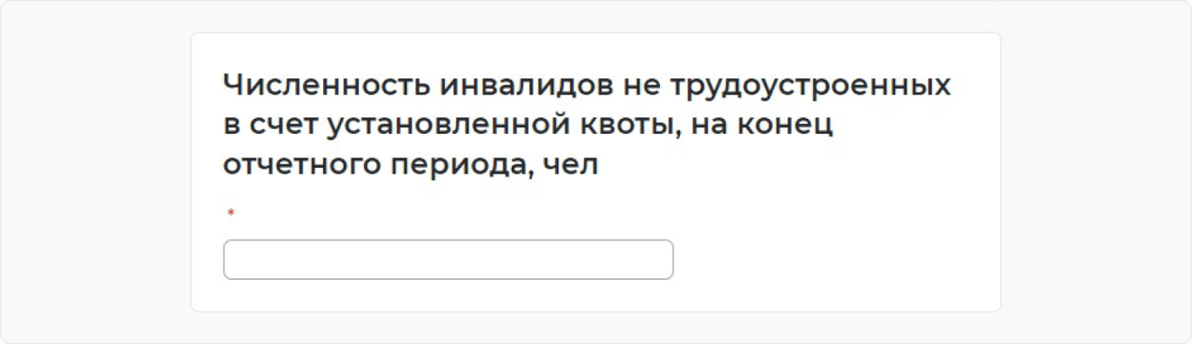

ШАГ 11

Численность инвалидов, работающих сверх установленной квоты на конец отчётного периода, чел
Укажите количество работников.
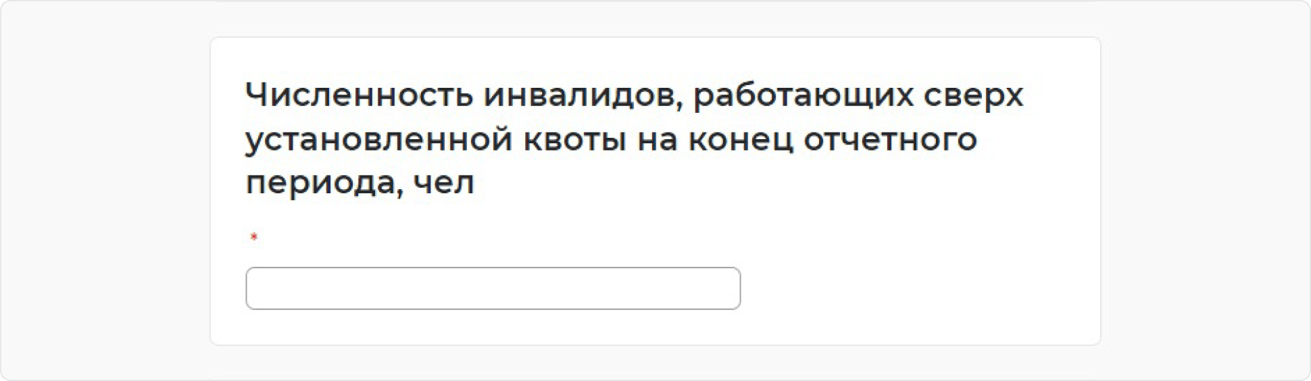
ШАГ 12

Информация о локальных нормативных актах, содержащих сведения о рабочих местах, выделенных или созданных для трудоустройства инвалидов (действующих в отчётном периоде):
Передвиньте переключатель , если есть локальные нормативные акты и укажите информацию по каждому из них, с помощью кнопки "Добавить"
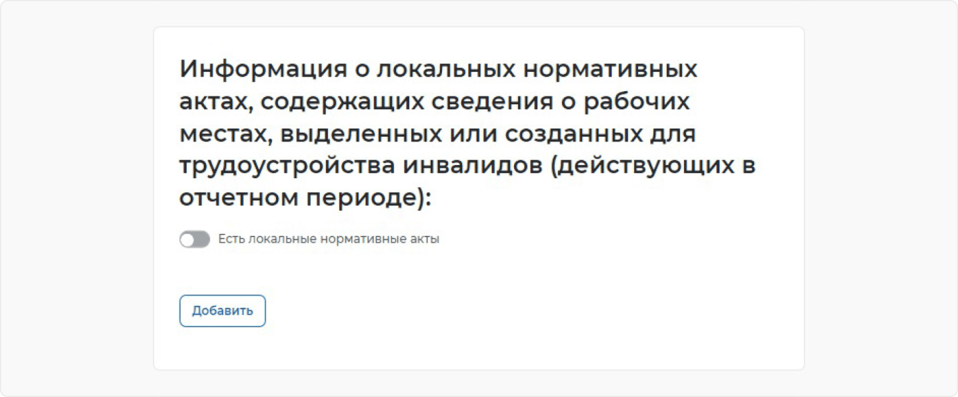

ШАГ 13

Информация о заключении соглашения о трудоустройстве инвалидов с иной организацией или индивидуальным предпринимателем
Передвиньте переключатель , если есть заключённые соглашения о трудоустройстве инвалидов с иной организацией или индивидуальным предпринимателем и укажите информацию по каждому из них, с помощью кнопки "Добавить"
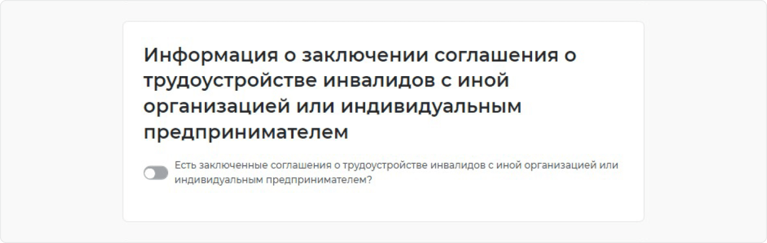
ШАГ 14

Иные сведения
Заполните поле при необходимости.
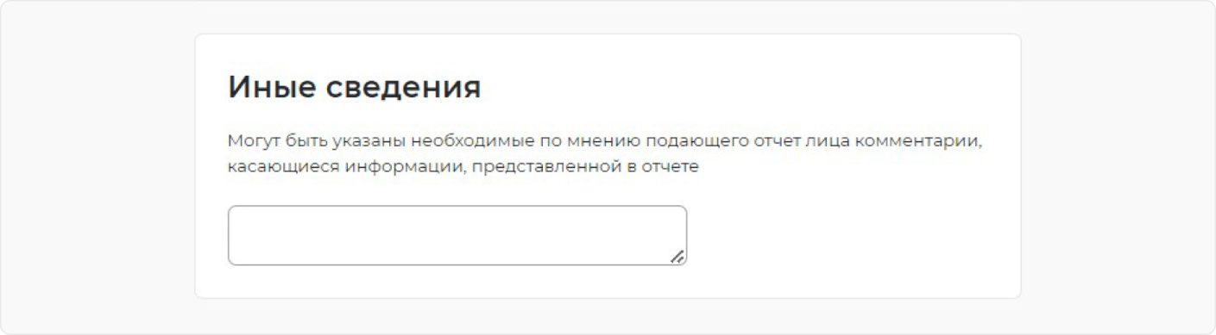
ШАГ 15

Отправка отчёта
Для отправки отчёта нажмите на кнопку «Подписать и отправить».

